الجمهورية الجزائرية الديمقراطية الشعبية
وزارة التربيـة الوطنية
مديرية التربية لولاية الشلف متوسطة: جحافي الجيلالي الامتحان التجريبي لمادة العلوم الفيزيائية و التكنولوجيا المستوى: السنة الرابعة متوسط
الجزء الأول: ( 12 نقطة )
التمرين الأول: ( 06 نقاط )
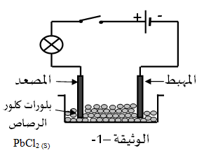
في حصة الأعمال التطبيقية تساءل أحد التلاميذ عن إمكانية الحصول على معدن الرصاص الذي عادة ما نجده في المخبر، فاقترح الأستاذ عليه تجربة التحليل الكهربائي البسيط الموضحة في (الوثيقة-1-) .حيث استعمل وعاء تحليل كهربائي مسرياه من الغرافيت.
- عند غلق القاطعة تفاجأ التلاميذ بعدم تشكل مادة الرصاص.
- ماهو السبب في رأيك؟
- أضاف الأستاذ الماء المقطر لبلورات(مسحوق) كلور الرصاص.
بلورات ( مسحوق) كلور الرصاص
- أعط الصيغة الشاردية لمحلول كلور الرصاص.
- صف ما يحدث بجوار كل مسرى مدعما ذلك
لوثيقة 1
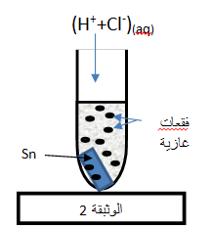
بمعادلة نصفية عند كل مسرى.
ج- اكتب المعادلة الإجمالية الشاردية لهذا التحليل الكهربائي.
- في تجربة أخرى قام الأستاذ مع المتعلمين بسكب كمية من حمض كلور الماء
في أنبوب إختبار يحتوي على صفيحة من القصدير (الوثيقة2)
فينطلق غاز ويتشكل محلول شاردي .
- سم المحلول الناتج و أكتب صيغته الكيميائية
- أكتب معادلة التفاعل الحادث بالصيغة الشاردية.
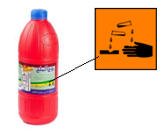
التمرين الثانـي: ( 06 نقاط )
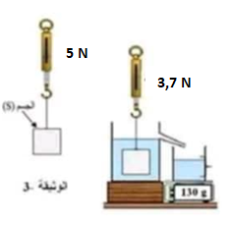
اغتنم يوسف مع زملائه تواجدهم في مختبر المؤسسة لانجاز بعض التجارب حول دافعة أرخميدس
- قبل غمر الجسم في السائل
- احص القوى المِؤثرة على الجسم مع الترميز
- أذكر شرطا توازن الجسم (S) في هذه الحالة.
- حدد خصائص كل قوة ( تملئ داخل جدول)
- مثل هذه القوة باستعمال سلم الرسم
130 g
1 cm → 2,5 N

- بعد غمر الجسم (S)
- سم القيمة التي تشير اليها الربيعة بعد غمر الجسم؟
الوثيقة 3
- أحسب شدة دافعة أرخميدس بطريقتين مختلفتين.
ج- استنتج حجم السائل المزاح .V_{L}
ρ_{L}
يعطى: g=10N/Kg و = 1040 Kg/m³
الصفحة 1 من 2
الجزء الثاني: ( 08 نقاط )
الوضعيـة الإدماجيــة:
- 1 - قصد التعرف على طبيعة التيار الكهربائي الموجود في منزلهم قام أحمد بوصل راسم الإهتزاز المهبطي بين طرفي مأخذ البيت فتحصل على المنحنى الموضح في الوثيقة 4 .
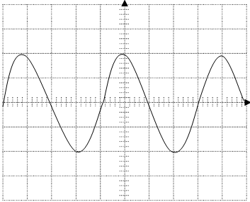
5ms/div الحساسية الأفقية
155v/divالحساسية العمودية
- أ – حدد طبيعة التيار الكهربائي الموجود في المأخذ ، وأعط رمزه .
- ب - أحسب كل من الدور T و التوتر الأعظمي Umax ،
- وإسنتج التواتر f و التوتر الفعال ( المنتج ) Ueff .

- 2 – بعد إنجاز أحمد للنشاط السابق أخبرته والدته
- أنها تصاب بصدمة كهربائية عند ملامستها لهيكل الثلاجة المعدني ،
- بالإضافة لإنسداد أنبوب صرف المياه للغسالة نتيجة
- ترسب الكلس (CaCO3) .
الوثيقة 4

- أ – حدد سبب إصابة الأم بصدمة كهربائية .
- ب – قدم حلولا تراها مناسبة من أجل :
- - تجنب الأم خطر الإصابة بصدمة كهربائية .
- - التخلص من الكلس مدعما إجابتك بمعادلة كيميائية .
- 3 – تمثل الوثيقة 5 المرفقة مخططا لتركيب كهربائي لمطبخ أحمد .
- أ - أعد رسم المخطط موضحا عليه كل التعديلات و الإضافات اللازمة .

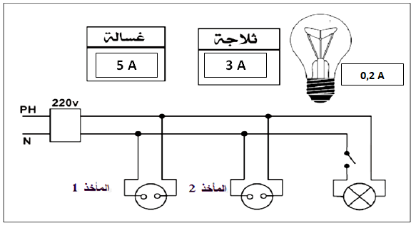
الصفحة 2 من 2

10 A

الوثيقة 5

الصفحة 2 من 2

